 |   ISTITUTO OMNICOMPRENSIVO GIANO DELL'UMBRIA - BASTARDO  Via don Luigi Sturzo n. 2 – 06030 - Giano dell’Umbria - Fraz. Bastardo (PG)  C.F. 82005300544 - Codice iPA: istsc_pgic83200a  Codice univoco per la F.E.: UFWQ46  Sito web: www.omnicomprensivogianodellumbria.edu.it  PEO: pgic83200a@istruzione.it PEC: pgic83200a@pec.istruzione.it  Centralino 0742/931953 - Presidenza 0742/931954 |   

ISTITUTO OMNICOMPRENSIVO GIANO DELL’UMBRIA - BASTARDO
PIANO DIDATTICO – EDUCATIVO del Consiglio di Classe

Classe …… Anno scolastico 20__- 20__

Coordinatrice prof. …………………………………………..

SITUAZIONE INIZIALE DELLA CLASSE

Composizione: n° ….. alunni, di cui maschi n° … e femmine n° …

Provenienza …………………………………………………………………………
Livello della classe : ……………………

Dalle osservazioni effettuate si individuano 3 fasce di livello con le seguenti caratteristiche:

ALTA con n. ….. alunni
Conoscenze complete ed abilità sicure, metodo di lavoro ordinato, impegno regolare e costante.
Intervento: potenziamento
Alunni ………………………………………………………………………..
MEDIA con n. ….alunni
Abilità sufficienti, metodo di lavoro da rendere più ordinato, impegno abbastanza costante.
Intervento: consolidamento, potenziamento.
Alunni ……………………………………………………………………………..
BASSA con n…… alunni
Abilità insicure, difficoltà nel metodo di lavoro, impegno ed attenzione discontinui
Intervento: consolidamento/recupero.
Alunni …………………………………………………………………………………

CASI PARTICOLARI

ALUNNO | MOTIVAZIONE (riportare lettera legenda) | A: gravi difficoltà d’apprendimento
 |  | C: disturbi comportamentali
 |  | D: portatore di handicap
 |  | E: non italiano con problematiche
 |  | F: altro

Intervento: sostegno/insegnamento individualizzato.
PIANO DELLE ATTIVITA’

ASSI FORMATIVI  DELL’ISTITUTO | A Z I O N I D I D A T T I C H E
ASSI FORMATIVI  DELL’ISTITUTO | PROGETTI D’ISTITUTO | CONCORSI | UNITA’ DI APPRENDIMENTO
Linguaggi

Scientifico – tecnologico

Affettivo - relazionale

UNITA' D’APPRENDIMENTO I QUAD.
TITOLO | OBIETTIVO FORMATIVO
COMPETENZA DI RIFERIMENTO | OBIETTIVO FORMATIVO
APPRENDIMENTO UNITARIO | OBIETTIVO FORMATIVO

UNITA' D’APPRENDIMENTO II QUAD.

TITOLO | OBIETTIVO FORMATIVO
COMPETENZA DI RIFERIMENTO | OBIETTIVO FORMATIVO
APPRENDIMENTO UNITARIO | OBIETTIVO FORMATIVO

USCITE DIDATTICHE E VIAGGI D’ISTRUZIONE
……………………………………………………………………………………………………………………………………………………………………………………………………………………………………………………………………………………………………………………………………………………………………………………………………………………………………………………………………………………………………………………………..

LABORATORI POMERIDIANI

ITALIANO  STOR - GEOG | I QUADRIMESTRE | II QUADRIMESTRE
SCIENZE  MATEMATICHE | I QUADRIMESTRE | II QUADRIMESTRE
 |  | .
 |  | .

METODOLOGIA

Attività e strategie:

- esplicitazione degli obiettivi e delle finalità dell’attività proposta
- esplicitazione delle prestazioni richieste
- valorizzazione dell’operatività
- lezione frontale
- discussione
- metodo dell’animazione
- lavoro di gruppo (coppie di aiuto, gruppo di livello)
- “problem solving”
- attenzione alle diverse modalità di apprendimento
- feead-back
- autovalutazione degli apprendimenti
- pratica laboratoriale

Strategie per il potenziamento/arricchimento:

- Approfondimento, rielaborazione e problematizzazione dei contenuti
- Affidamento di incarichi, impegni e/o di coordinamento
- Valorizzazione degli interessi extrascolastici positivi
- Ricerche individuali e/o di gruppo
- Impulso allo spirito e alla creatività
- Lettura di testi extrascolastici

Strategie per il consolidamento:

- Attività guidate a crescente livello di difficoltà
- Esercitazioni di fissazione/automatizzazione delle conoscenze
- Inserimento in gruppi di lavoro motivati
- Stimolo ai rapporti interpersonali con compagni più ricchi di interessi
- Assiduo controllo dell’apprendimento, con frequenti verifiche e richiami
- Valorizzazione delle esperienze extrascolastiche
- Corso/i di consolidamento

Strategie per il recupero

- Unità di apprendimento individualizzate
- Studio assistito in classe
- Diversificazione/adattamento dei contenuti disciplinari
- Metodologie e strategie di insegnamento differenziate
- Allungamento dei tempi di acquisizione dei contenuti disciplinari
- Assiduo controllo dell’apprendimento con verifiche frequenti e richiami
- Coinvolgimento in attività collettive
- Affidamento di compiti a crescente livello di difficoltà e/o responsabilità

VALUTAZIONE E VERIFICA

valutazione:

- formativa
- sommativa
- comparativa
- orientativa

strumenti di verifica:

- test
- questionari aperti
- questionari a risposta multipla
- relazioni e componimenti
- sintesi
- colloqui
- esercizi di addestramento
- soluzione problemi
- audizioni
- esercizi grafici

criteri di misurazione della verifica:

- livello di partenza
- competenze raggiunte
- evoluzione del processo di apprendimento
- metodo di lavoro
- altro (impegno e interesse)

modalità di trasmissione della valutazione alle famiglie :

- colloqui individuali
- colloqui generali
- comunicazioni sul diario
- invio a casa delle verifiche con firme

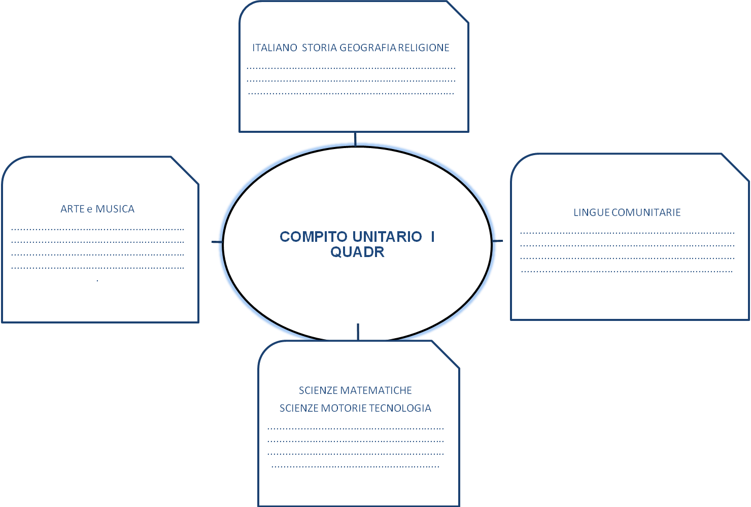
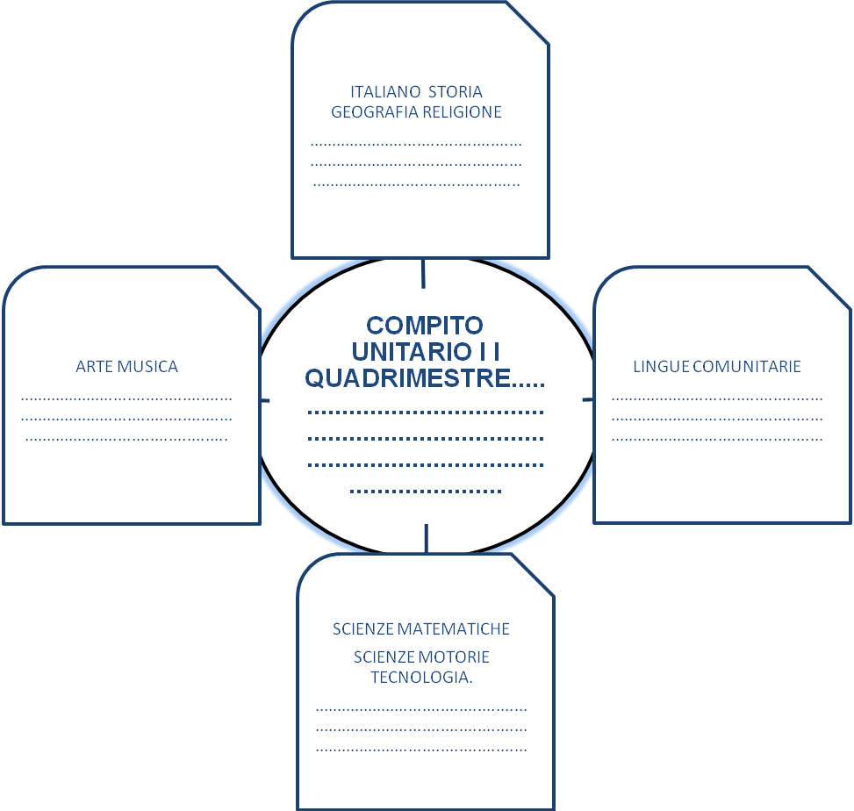
Bastardo, lì ………………………………………. Per il consiglio di classe IL COORDINATORE

